1. Junginys, kurio formulė (II):
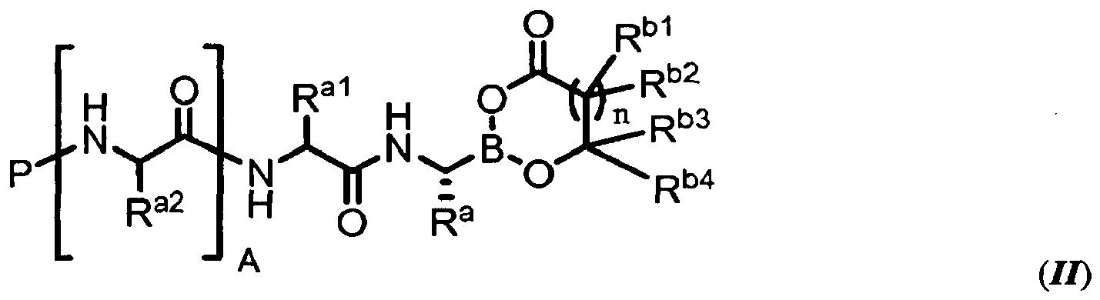
kur:
A yra 0;
Rª yra izobutilas;
R^{a1} yra vandenilis;
P yra R^{c}-C(O)-;
R^{c} yra -R^{D};
-R^{D} yra 2,5-dichlorfenilas;
kiekviena iš R^{b1} ir R^{b2} nepriklausomai yra vandenilis, -CO₂H, -OH arba pakeista arba nepakeista alifatinė, arilo, heteroarilo arba heterociklilo grupė;
kiekviena iš R^{b3} ir R^{b4} nepriklausomai yra vandenilis, -CO₂H arba pakeista arba nepakeista alifatinė, arilo, heteroarilo arba heterociklilo grupė;
arba R^{b2} ir R^{b4} kiekviena nepriklausomai yra vandenilis, ir R^{b1} ir R^{b3}, paimtos kartu su anglies atomais, prie kurių jos yra prisijungusios, sudaro nepakeistą arba pakeistą kondensuotą 48-narį nearomatinį žiedą, turintį 0-3 žiedo heteroatomus, parinktus iš grupės, susidedančios iš O, N, ir S, kur minėtas žiedas pasirinktinai gali būti kondensuotas su nepakeistu arba pakeistu 4-8-nario nearomatiniu žiedu arba 5-6-nariu aromatiniu žiedu, turinčiu 0-3 žiedo heteroatomus, parinktus iš grupės, susidedančios iš O, N, ir S;
arba R^{b2} ir R^{b4} nėra, ir R^{b1} ir R^{b3}, paimtos kartu su anglies atomais, prie kurių jos yra prisijungusios, sudaro nepakeistą arba pakeistą kondensuotą 5-6-narį aromatinį žiedą, turintį 0-3 žiedo heteroatomus, parinktus iš grupės, susidedančios iš O, N ir S, kur minėtas žiedas pasirinktinai gali būti kondensuotas su nepakeistu arba pakeistu 4-8-nariu nearomatiniu žiedu arba 5-6-nariu aromatiniu žiedu, turinčiu 0-3 žiedo heteroatomus, parinktus iš grupės, susidedančios iš O, N ir S; ir
n yra 0 arba 1,
kur kiekviena iš R^{b3} ir R^{b4} nepriklausomai yra vandenilis, C₁₋₆ alifatinė grupė arba -(CH₂)_{p}-CO₂H;ir p yra 0, 1 arba 2, ir
kur -OC(O)(CR^{b1}R^{b2})_{n}CR^{b3}R^{b4}O- yra liekana, gauta iš citrinų rūgšties.

2. Junginys pagal 1 punktą, iš esmės kristalinės formos.

3. Junginys pagal 1 punktą, b e s i s k i r i a n t i s (III), (IIIa), (IV), (IVa) formulėmis:
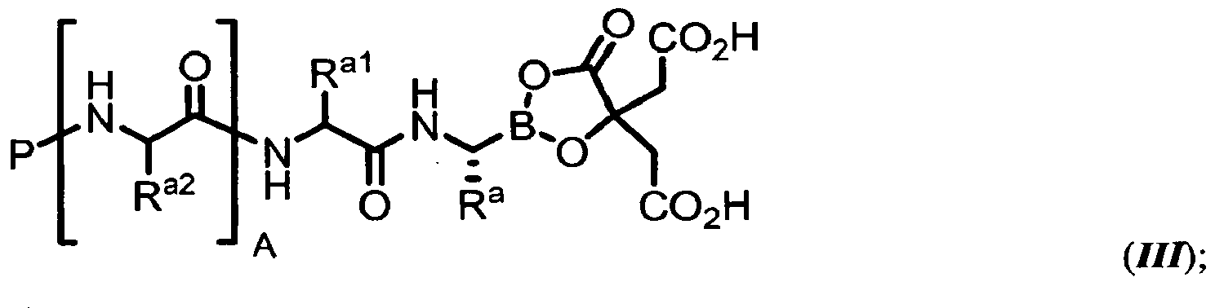
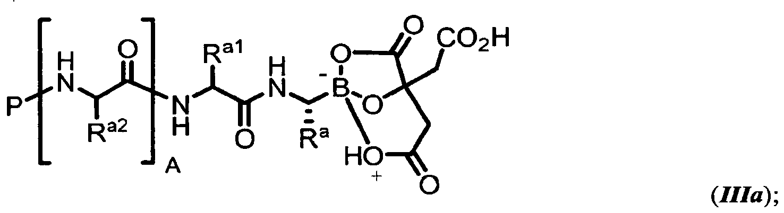
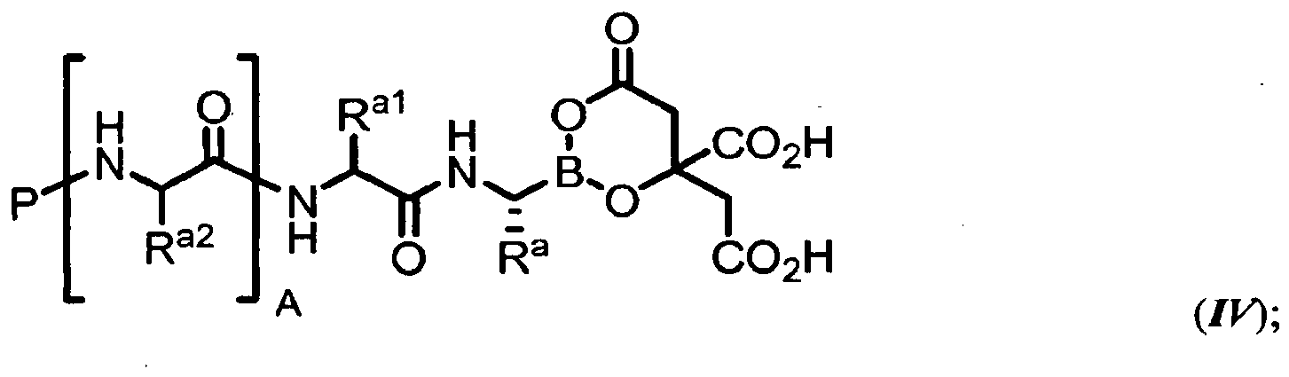
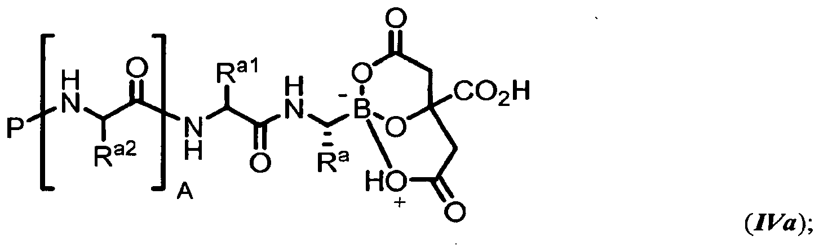
arba jų mišiniu.

4. Junginys pagal 1 punktą, b e s i s k i r i a n t i s (III) arba (IV) formulėmis:
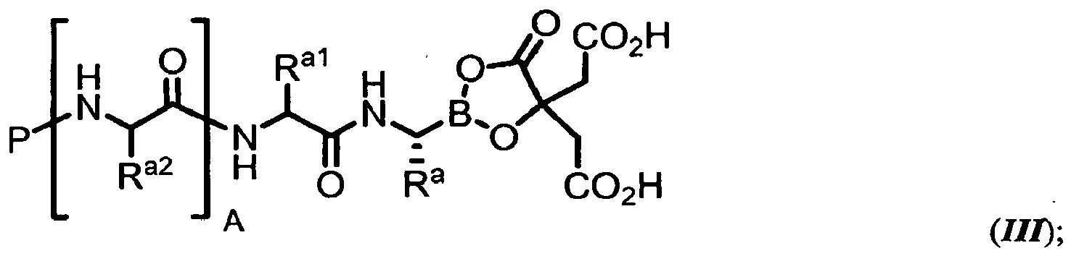
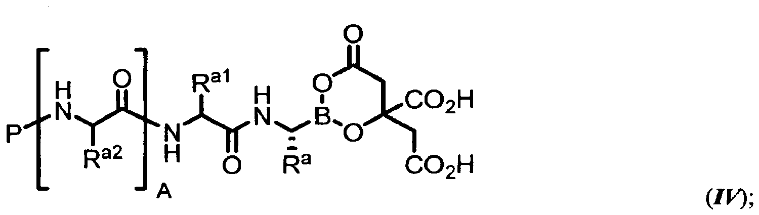
arba jų mišiniu.

5. Junginys pagal 4 punktą, b e s i s k i r i a n t i s (III) formule:
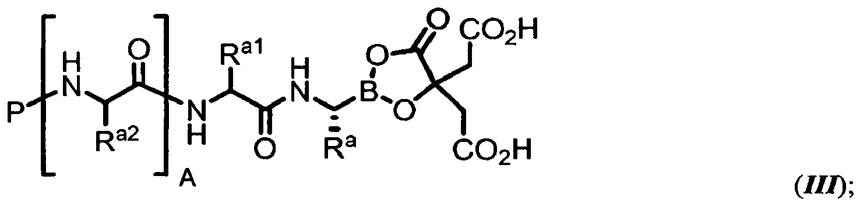

6. Farmacinė kompozicija, apimanti junginį pagal bet kurį iš 1 – 5 punktų arba farmaciniu požiūriu priimtiną jo druską ir farmaciniu požiūriu priimtiną nešiklį.

